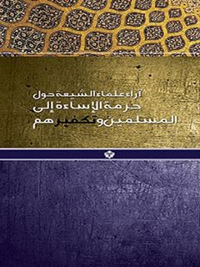

آراء علماء الشیعة حول حرمة الٕاساءة إلی المسلمین و تکفیر هم


ghaemiyeh.com

فهرست مطالب
اشارة 4
اشارة 4
فهرس المحتویات 8
مقدمة 10
الإمام الخميني) 13
سماحة مرشد الثورة (دام ظله) 15
اشارة 15
جواب مكتب سماحة مرشد الثورة 16
فتوى سماحة المرشد الأعلى للثورة حول حرمة الإساءة إلى رموز أهل السنّة و مقدساتهم 17
تثمين شیخ الأزهر في مصر لفتوى سماحة القائد 17
كلمات سماحة مرشد الثورة في مناسبات مختلفة: 18
آية الله العظمى ناصر مکارم شيرازي(دام ظله) 20
آیة الله العظمی السید أبو القاسم الخوئي) 24
العلامة السید محمد حسین الطباطبائي) 25
آیة الله الشهید السید محمد باقر الصدر) 26
آية الله العظمى جعفر سبحاني (دام ظله) 27
آية الله العظمى محمد فاضل لنکراني) 30
آية الله العظمى السيّد علي السيستاني(دام ظلّه) 32
آیة الله العظمی حسین نوري همداني(دام ظله) 35
آية اللّه العظمى لطف اللّه صافي گلپايگاني(دام ظله) 36
آية اللّه العظمى حسين وحيد خراساني(دام ظله) 39
آية اللّه العظمى السيد موسی شبيري زنجاني(دام ظله) 42
آية اللّه العظمى عبد اللّه جوادي آملي(دام ظله) 45
آیة اللّه العظمی السید محمود الهاشمي الشاهرودي (دام ظله) 47
آیة اللّه السید محمد حسین فضل اللّه) 49
آية الله العظمى السيّد محمد سعيد الحکيم (دام ظله) 50
آية الله العظمى بشير النجفي(دام ظله) 52
آیة اللّه العظمی الشیخ إسحاق الفیاض(دام ظله) 55
آیة الله العظمی قربان علي محقق کابلي(دام ظله) 57
آية الله العظمي السيد محمد الحسيني الشاهرودي (دام ظله) 58
آية الله العظمي السيد محمد علي علوي گرگاني(دام ظله) 59
آية الله العظمى حسين مظاهري (دام ظله) 61
آية الله العظمى السيد يوسف مدني تبريزي) 63
آية الله العظمي السيد عبد الکريم الموسوي الأردبيلي (دام ظله) 64
آیة الله محمد تقي مصباح یزدي(دام ظله) 65
آیة الله عبد الحسین الأمیني) 68
آية اللّه محمد رضا مهدوي‌کني) 69
آية الله محمد يزدي(دام ظله) 72
آية اللّه آصف محسني(دام ظله) 75
آية الله محمد مهدي الآصفي) 76
آیة الله محمد علي التسخیري(دام ظله) 79
آية الله محمد هاشم صالحي (دام ظله) 81
آیة الله العظمی بهجت) 84
الأستاذ الشهید آیة اللّه مرتضی مطهري) 85

اشارة
الأمانة العامة للمؤتمر العالمي
لمواجهة التیارات المتطرفة و التکفیریة
بطلب من: الأمانة العامة للمؤتمر العالمی لمواجهة التیارات المتطرفة و التکفیریة، قسم البحوث
إعداد: أحمد کوثري
ترجمة: حسین صافی
الإخراج الفني: محبوب محسني
تصمیع الغلاف:حسین ونکي
الطبعة: الاولی/ 2016م
الکمیة: 2000 نسخة
السعر: 4000 تومان
قم، ساحة معلم، شارع المعلم الجنوبي، الحوزة الامام الکاظم(علیه السلام) العلمیة، الامانة العامة للموتمر
هاتف: 37842141025
ایمیل: makhateraltakfir@gmail.com
info@takfircongress.com

اشارة
بسم الله الرحمن الرحیم

آراء علماء الشیعة حول حرمة الٕاساءة إلی المسلمین و تکفیر هم

فهرس المحتویات
مقدمة 7
الإمام الخميني) 10
سماحة مرشد الثورة
(دام ظله) 12
آية الله العظمى ناصر مکارم شيرازي(دام ظله) 17
آیة الله العظمی السید أبو القاسم الخوئي) 20
العلامة السید محمد حسین الطباطبائي) 21
آیة الله الشهید السید محمد باقر الصدر) 22
آية الله العظمى جعفر سبحاني (دام ظله) 23
آية الله العظمى محمد فاضل لنکراني) 25
آية الله العظمى السيّد علي السيستاني(دام ظلّه) 27
آیة الله العظمی حسین نوري همداني(دام ظله) 30
آية اللّه العظمى لطف اللّه صافي گلپايگاني(دام ظله) 32
آية اللّه العظمى حسين وحيد خراساني(دام ظله) 34
آية اللّه العظمى السيد موسی شبيري زنجاني(دام ظله) 37
آية اللّه العظمى عبد اللّه جوادي آملي(دام ظله) 39
آیة اللّه العظمی السید محمود الهاشمي الشاهرودي (دام ظله) 41
آیة اللّه السید محمد حسین فضل اللّه) 43
آية الله العظمى السيّد محمد سعيد الحکيم (دام ظله) 45
آية الله العظمى بشير النجفي(دام ظله) 47
آیة اللّه العظمی الشیخ إسحاق الفیاض(دام ظله) 49
آیة الله العظمی قربان علي محقق کابلي(دام ظله) 51
آية الله العظمي السيد محمد الحسيني الشاهرودي (دام ظله) 53
آية الله العظمي السيد محمد علي علوي گرگاني(دام ظله) 54
آية الله العظمى حسين مظاهري (دام ظله) 56
آية الله العظمى السيد يوسف مدني تبريزي) 58
آية الله العظمي السيد عبد الکريم الموسوي الأردبيلي (دام ظله) 60
آیة الله محمد تقي مصباح یزدي(دام ظله) 61
آیة الله عبد الحسین الأمیني) 63
آية اللّه محمد رضا مهدوي‌کني) 64
آية الله محمد يزدي(دام ظله) 66
آية اللّه آصف محسني(دام ظله) 68
آية الله محمد مهدي الآصفي) 69
آیة الله محمد علي التسخیري(دام ظله) 72
آية الله محمد هاشم صالحي (دام ظله) 74
آية الله بهجت (رحمه الله)
الأستاذ آية الله الشيخ مرتضى مطهري (رحمه الله)

مقدمة
يقيناً أنّه بالإضافة إلى العدو الأجنبي، فإنّ فتنة التطرّف و التكفير، تشكّل الخطر الذي يتهدّد المجتمع الإسلامي و الصحوة الإسلامية. إذ ما من يوم يمرّ إلّا و يضيف المتطرّفون إلى سجلهم الأسود إساءة أخرى إلى مقدسات سائر المذاهب، و يسفك التكفيريون الدماء الزكية للمسلمين الأبرار، و يهدّمون مشاهدهم المقدسة التي تعتبر رمز هويّتهم. يرتكب هؤلاء، كما فعل أسلافهم الخوارج، المذابح و النهب بحق المسلمين من خلال قراءتهم المغلوطة و استغلالهم السيء لآيات القرآن الكريم، و على حدّ تعبير الإمام علي بن أبي طالب(علیه السلام) «كلمة حق يراد بها باطل»، فيستبيحون دماء
المسلمين و أموالهم و أعراضهم باسم قراءات و تفاسير مبتدعة لتعاليم الدين. لقد كان دأب هؤلاء صبّ الزيت على نار الخلافات و الفُرقة بين المسلمين و جرح مشاعرهم الدينية من خلال نسبة بعض الأمور زوراً و بهتاناً إلى أئمة المذاهب، و تضخيم السلوكيات و الطقوس الشاذة للعوام، و يقيناً، إنّه ليس من وراء مثل هذه الأعمال سوى تعميق أجواء الشك و الخلاف بين المسلمين و توسيعها.
و نظراً إلى أنّ المرجعيات الدينية الرشيدة و العلماء الأفاضل في مدرسة أهل البيت( لم يجيزوا الإساءة إلى مقدسات المذاهب الإسلامية و تكفير أتباعها، و أصدروا فتاوى صريحة بتحريم مثل هذه الأعمال، لذا ارتأت الأمانة الدائمة للمؤتمر العالمي حول مخاطر التيارات التكفيرية و بالتعاون مع ممثلية الولي الفقيه في شؤون الحج و الزيارة على نشر فتاوى المرجعيات الدينية الشيعية، لتخطو بذلك خطوة مهمة على طريق تعزيز أسس التقريب بين المذاهب الإسلامية، و تحقيق تقارب أكبر بين العلماء من جميع المذاهب، في إطار التصدّي للتطرّف و التكفير و جرائمه على الصعيد النظري.
يجمع هذا الكراس فتاوى المرجعيات الدينية الشيعية حول حرمة الإساءة إلى مقدسات المذاهب الإسلامية و تكفير أهل القبلة في ضوء تعاليم القرآن الكريم و الأحاديث الشريفة٬ و قد قامت الأمانة العامة للمؤتمر العالمي للتصدّي للتيارات المتطرّفة و التكفيرية ممثّلة بالجهود المشكورة لحجة الإسلام كوثري و بطلب من قسم البحوث في الأمانة المذكورة٬ بإعادة صياغة هذه المجموعة و إغناؤها و توثيقها٬ لتكتمل بعد إضافة آراء علماء الدين إليها.
آملين من علماء الإسلام كافة أن يشدّوا العزم و الهمّة لدحر فتنة التطرّف و التكفير على صعيدي الفكر و العمل في العالم الإسلامي.
في الختام٬ نوجّه شكرنا و تقديرنا إلى ممثلية الولي الفقيه في شؤون الحج و الزيارة و جميع الأخوة الكرام على ما قدّموه لنا من عون في تدوين هذا الكتاب.
و الله ولي التوفيق
الأمانة العامة للمؤتمر العالمی لمواجهة التیارات المتطرفة و التکفیریة
قسم البحوث
صورة
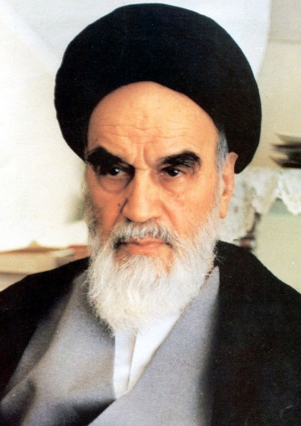

الإمام الخميني)
نحن و أهل السنة کیان واحد لأننا مسلمون و إخوة و إذا أراد أحد لیفرّقنا، فاعلموا أنه إما جاهل و إمّا یعمد إلی بث الخلاف بین صفوف المسلمین. إنّ قضية الشيعة و السنّة غير مطروحة بالمرّة، فكلّنا أخوة.
يضطلع كل خطيب، سواء في مناسباته العامة أو الخاصة، و جميع الكتّاب بواجب حتمي و شرعي ألا و هو الاحتراز من أيّ كلام أو كتابة تثير الاختلاف حتى و إن كانت بالإشارة أو الاستعارة، ذلك أنّ الاختلاف بالنسبة للأمة الإسلامية في الوقت الحاضر بمثابة سمّ زعاف، و على هؤلاء أن يعلموا أنّ إثارة الاختلافات في هذه الظروف ليست سوى اتباع للنفس الأمّارة و شيطان الباطن، فضلاً عن أنّهم بهذا العمل يؤدّون خدمة کبرى للقوى العظمى و بالأخصّ أمريكا المجرمة، و من الموبقات الکبيرة التي يجريها الشيطان على الألسن و الأقلام باسم الإسلام، و يجب أن يعلموا
أيضاً بأنّ الثورة الإسلامية لا تتحمّل مثل هذه الطروحات، و سوف تعاقب كل من تسوّل له نفسه القيام بهذه التصرّفات.
لا يوجد في الإسلام أيّ فرق بين شيعي و سنّي أبداً؛ و لا ينبغي أن يوجد ذلك. عليكم التمسك بوحدة الكلمة، لقد أوصى أئمتنا الأطهار بالمحافظة على وحدتنا، و من سعى إلى ضرب هذه الوحدة فهو إمّا جاهل و إمّا مدخول الطوية.
صورة
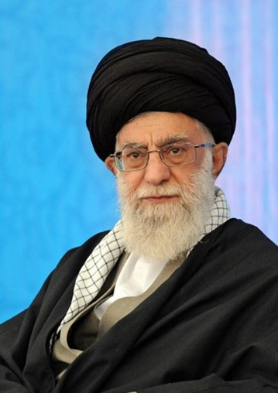

سماحة مرشد الثورة (دام ظله)

اشارة
استفتاء: نظراً للأدلة القاطعة و الواضحة التي تجعل من وحدة المسلمين في الظروف الراهنة ضرورة ملحة، نريد أن نعرف رأي سماحتكم من إطلاق تسمية «الأمة الإسلامية» على أتباع المذاهب الإسلامية مثل المذاهب الأربعة لأهل السنّة و بعض الفرق كالزيدية و الإباضية... إلخ التي تؤمن بأصول الدين الإسلامي الحنيف؟ هل يجوز تكفير هذه المذاهب و الفرق المذكورة أعلاه أم لا؟ و ما هي حدود التكفير و معاييره في العصر الراهن؟
نسأل الله العلي القدير أن يسدّد خطاكم لخدمة الإسلام و المسلمين.

جواب مكتب سماحة مرشد الثورة
جميع الفرق الإسلامية تعتبر جزءاً من الأمة الإسلامية، و تتمتّع بجميع المزايا و الحقوق الإسلامية. لذا، فإنّ زرع الفُرقة في صفوف المذاهب الإسلامية يتناقض مع تعاليم القرآن الكريم و السنّة المطهرة للنبي المصطفى(صلی الله علیه و آله). علاوة على ذلك، فإنّ ذلك مدعاة لإضعاف المسلمين و
إعطاء الذريعة لأعداء الإسلام. من هنا فإنّه لا يجوز بأيّ حال تكفير الفرق الإسلامية المذكورة.

فتوى سماحة المرشد الأعلى للثورة حول حرمة الإساءة إلى رموز أهل السنّة و مقدساتهم
جواباً على استفتاء رفعه جمع من العلماء و المثقفين الشيعة في منطقة الإحساء في العربية السعودية إلى سماحة قائد الثورة حول «الإساءة إلى زوج الرسول الأكرم(صلی الله علیه و آله)» قال سماحته:
یَحرُم النَّیل مِن رُموزِ اِخوانِنا السُنَّة فَضلَاً عَن اِتهام زوج النَبی(صلی الله علیه و آله) بِما یُخِلُّ بِشَرَفِها بَل هذَا الاَمر مُمتَنِعٌ عَلی نِساء الاَنبیاء وَ خُصوصاً سَیّدهم الرَّسول الأَعظَم.

تثمين شیخ الأزهر في مصر لفتوى سماحة القائد
أصدر الدکتور أحمد الطیب شیخ الأزهر بياناً أعلن فيه أنّ هذه الفتوى قد صدرت في الوقت المناسب لرتق أيّ صدع و سدّ منافذ الفتنة.
و أضاف الشیخ أحمد الطیب في بیانه "تلقينا ببالغ التقدير و السرور إصدار سماحة الإمام علي الخامنئي فتوى مباركة يحرّم فيها الإساءة للصحابة رضوان الله عليهم أو التعرّض لزوجات الرسول الكريم(صلی الله علیه و آله). و تدلّل هذه الفتوى على معرفة صحيحة و فهم عميق لخطورة ما يقوم به أهل الفتنة، و تبيّن الحرص الشديد على وحدة المسلمين.
ما يضفي أهمية على هذه الفتوى هو صدورها عن أحد كبار علماء المسلمين و أهم مراجع الشيعة بوصفه المرشد الأعلى للجمهورية الإسلامية الإيرانية ".

كلمات سماحة مرشد الثورة في مناسبات مختلفة:
«كل قول أو فعل يؤدي إلى تأجيج نار الاختلافات بين المسلمين، و كل إساءة لمقدسات أي من الفرق الإسلامية أو تكفير أحد المذاهب الإسلامية هو خدمة لمعسكر الكفر و الشرك، وخيانة للإسلام، و حرام شرعاً».
«إنّ ذلک التسنّن الذي يحظى بدعم أمريکا و کذا التشيّع الذي يصدر من لندن إلى العالم، کلاهما إخوان الشيطان و عملاء الاستکبار و الغرب».
«إنّ العدو يهدّد جوهر الوجود الإسلامي، لذا يجب على جميع الشعوب و المذاهب أن تصطفّ صفاً واحداً و تکون «يداً واحدة» لتمنع نفوذ الأعداء إلى رحاب العالم الإسلامي».
والله إنّ الذين يزرعون الکراهية و الحقد في نفوس الشيعة على أهل السنّة، والذين يزرعون الکراهية و الحقد في نفوس أهل السنّة على الشيعة، هم ليسوا بشيعة و لا سنّة، و إنّهم لا يحبّون الشيعة و لا يحبّون السنّة؛ بل هم أعداءٌ للإسلام. طبعاً هم لا يعلمون ذلک، و أکثرهم لا يفقهون.
و كذلك فإنّ بعض الشيعة يسيئون إلى مقدّسات أهل السنّة بسبب جهلهم أو غفلتهم، أو أحياناً بدافع زرع الخلافات. أقول لكم: إنّ عمل الفئتين حرامٌ شرعاً و مخالفٌ للقانون».
«في بعض الأحيان، يصبّ أحد الشيعة کل جهده لضرب السنّي، و کذلک يفعل السنّي حيث يصبّ جهده لضرب الشيعي، و هذا هو بالضبط ما يسعى إليه العدو، فعندما يحدث اختلافٌ و عندما تحدث تفرقة، و عندما يُسيء
بعضُنا الظنَّ بالبعض، و عندما يخون بعضنا البعض، بالطبع سوف لن نتعاون فيما بيننا، و لن نكون متحابّين؛ و هذا ما يطمح إليه العدوّ، يجب على العالم السنّي و العالم الشيعي أن يفهما واقع هذا الأمر، و أن يدركا حقيقته. من البديهي أن يکون المذهبان غير متّفقين على بعض الأصول و الفروع رغم الاتفاق على الكثير من القضايا لكنّ عدم الاتّفاق هذا لا يعني العداوة. ففي بعض فتاوى علماء الشيعة نلاحظ اختلافاً تامّاً، و في بعض فتاوى أهل السنّة أيضاً نجد اختلافاً تامّاً؛ و لكنّ هذا الاختلاف لا يعني ضرورة تحقير و سبّ بعضنا البعض.
لا يحقّ لأحدٍ أن يحتکر محبة أهل بيت النبيّ(صلی الله علیه و آله) و يجعلها خاصة بالشيعة فقط؛ فهم لكلّ العالم الإسلامي. فمن ذا الذي لا يرضى بفاطمة الزهراء&؟ ومن ذا الذي لا يرضى بأنّ الحسنين' سيّدا شباب أهل الجنّة؟ و من ذا الذي لا يرضى بأئمّة الشيعة الكرام؟».
صورة
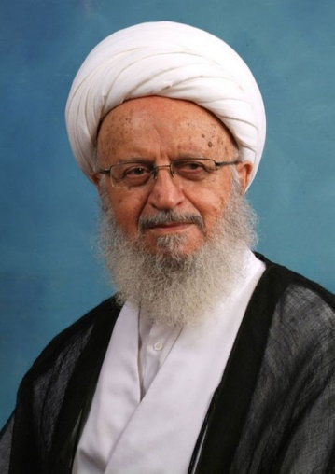

آية الله العظمى ناصر مکارم شيرازي(دام ظله)
«لقد أكّدنا مراراً على أنّ الوحدة بين المسلمين و التقريب بين المذاهب الإسلامية من أهمّ الأمور في كلّ زمان، و لا سيّما في الظروف الراهنة؛ لذا، فأيّة إساءة لمقدّسات الآخرين لا تجوز شرعاً، و يجب على المسلمين شيعةً و سنّةً الحذر من الوقوع في فخّ أعداء الإسلام، و عدم تأجيج أيّة فتنةٍ طائفيةٍ. أمّا العمليّات الانتحارية و إراقة دماء الأبرياء فهي من أكبر الكبائر، و هي مصداقٌ واضحٌ للإفساد في الأرض، و توجب الخلود في نار جهنّم، و تعكس صورةً فظّةً و غير مقبولةٍ عن الإسلام الذي هو دين الرحمة و الرأفة.
نسأل الله تعالى أن يهدي جميع العصاة و الضالّين.
و السلام عليكم و رحمة الله و بركاته»
«الإساءة إلى مقدسات المسلمين حرام، إنّنا نکنّ احتراماً لمقدسات أهل السنّة، و إذا حدث و أن تعرّض شيعي لمقدساتهم، فلا ينبغي أن يؤخذ
الشيعة بجريرته... إنّ محبة أهل البيت( ليست حکراً على الشيعة وحدهم، فجميع المذاهب الإسلامية تکنّ محبة و احتراماً لأهل البيت(... ما انفکّ عملاء الاستکبار على مرّ التاريخ ينفّذون سياسات شيطانية من أجل بثّ الفرقة في صفوف العالم الإسلامي، يبغون من وراء ذلک إضعاف البلدان الإسلامية على صعيد المنابع الاقتصادية و الثقافية و السياسية و بسط هيمنتهم عليها».
«إنّ عوامل الاشتراک بين المسلمين أکثر بکثير من عوامل الاختلاف، لذلک، لا بدّ من الترکيز على تلک المشترکات، و الاقتراب من الوحدة... يجب الاحتراز من أيّ عمل يؤدّي إلى زرع بذور عدم الثقة بين المسلمين، فلا يسيء الشيعة إلى مقدسات المذاهب الأخرى لأنّ ذلک سيفتح الباب أمام نشوب حرب أهلية، نعم، لا إشکال أبداً في استعراض مناقب الإمام علي(علیه السلام)، و لکن لا يجوز في الوقت نفسه توجيه الإساءات للآخرين... ندعو الله السميع العليم أن يقطع جميع الأيادي الخفية التي تسعى إلى بثّ الفرقة و الاختلاف في صفوف المسلمين».
«تحظى قضية الوحدة بين المسلمين بأهمية کبرى... و إنّ أيّ اختلاف سيؤدّي إلى تفجير الصراعات و الحروب بين المسلمين، لقد أعلنت في فتوى خاصة بأنّنا لا نسمح أبداً بتوجيه أدنى إساءة لمقدسات المذاهب الأخرى، لا بدّ أن نوضّح بأنّ خلافاتنا ليست كبيرة بحيث يمكن أن تشكّل سبباً للصراع... فأصول المذاهب واحدة، و يجب الاستناد إليها لمنع حدوث أيّ خلاف. لقد صرّح القرآن الكريم أنّ كل من يبثّ الفُرقة مُشرك، يجب أن نحفظ الأمن بوحدتنا».

صورة
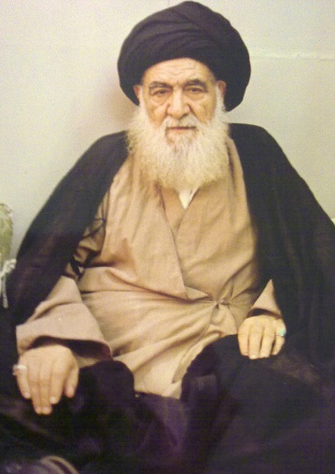

آیة الله العظمی السید أبو القاسم الخوئي)
«العوامل الدخيلة في تحقّق الإسلام و يترتّب عليها الطهارة و صون المال و النفس و غير ذلك من الأمور عبارة عن: الإيمان بوحدانية الله تبارك و تعالى و بالنبوة و المعاد و هو ما تعتقده الفرق الإسلامية».
«المعروف المشهور بین المسلمین، طهارة أهل الخلاف و غیرهم من الفرق المخالفة للشیعة الإثني عشریة» «من أنكر الولاية فإنّه يجري عليه حكم الإسلام ما دام ينطق بالشهادتين، كما إنّ السيرة القطعية لأئمة أهل البيت( تدلّ على طهارة أهل السنّة».
صورة
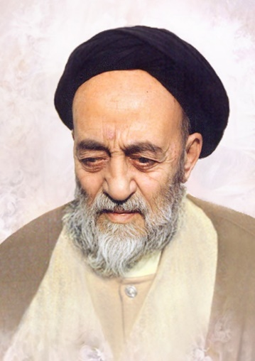

العلامة السید محمد حسین الطباطبائي)
«لم يعتزل الشيعة في صدر الإسلام صفوف الأکثرية أبداً، فقد کان لهم دور في تحوّل الشؤون الإسلامية العامة، و مساهمة مع عموم المسلمين في الجهود و بذل النصيحة، بما يحتّم على جميع المسلمين في الوقت الراهن أيضاً أن يتفقوا على التمسک بالأصول المقدسة للدين الإسلامي، و يستعيدوا زمام المبادرة بعد کل الذي جرى عليهم من محن و شدائد على يد الأجانب و عملائهم طيلة العصور الماضية، و أن ينبذوا الفُرقة و التناحر و يصطفوا صفاً واحداً».
صورة
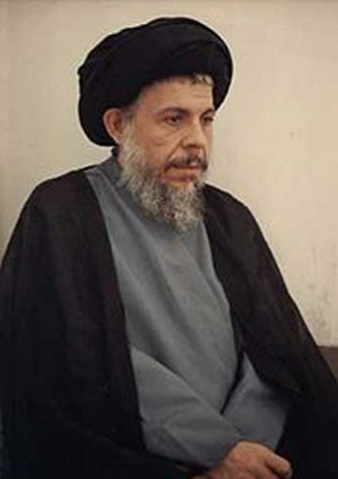

آیة الله الشهید السید محمد باقر الصدر)
«... و إني منذ عرفت وجودي و مسؤوليتي في هذه الأمة بذلت هذا الوجود من أجل الشيعي و السني على السواء، و من أجل العربي و الكردي على السواء، حين دافعت عن الرسالة التي توحدهم جميعاً و عن العقيدة التي تضمهم جميعاً، و لم أعش بفكري و كياني إلا للإسلام طريق الخلاص و هدف الجميع، فأنا معك يا أخي و ولدي السني بقدر ما أنا معك يا أخي و ولدي الشيعي».
صورة
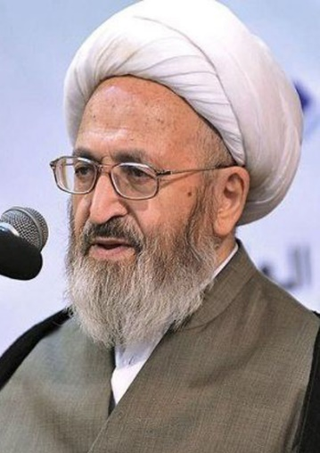

آية الله العظمى جعفر سبحاني (دام ظله)
«يجب على جميع المسلمين أن يضعوا کتاب الله نصب أعينهم و أن يتّحدوا و يحترزوا من کل ما من شأنه زرع الفرقة، لا سيّما في هذه الفترة الحرجة حيث يتکالب الکفّار و القوى الاستکبارية و يتواطؤا على نشر بذور الفرقة بين المسلمين و سفک دمائهم بأيديهم.
... فالإمام أبو الحسن الأشعري حين حضرته الوفاة ببغداد أمر بجمع أصحابه و قال: اشهدوا عليَّ أنّني لا أُكفّر أحداً من أهل القبلة بذنب لأنّي رأيتهم كلّهم يشيرون إلى معبود واحد و الإسلام يشملهم و يعمّهم».
هذا القول يلزمنا بأن نحترم مشاعر و معتقدات الآخرين، و أن لا نتعامل معهم بنحو يبعث على الفُرقة و التناحر...
إنّ تهمة سبّ الصحابة التي يُرمي بها الشيعة بغير وجه حق هي تهمة باطلة، و هم منزّهون عنها. فآراؤهم و مواقفهم إزاء الصحابة مقتبسة من إمامهم علي بن الحسين(علیه السلام) الذي يدعو بهذه الکلمات:
اللهم و أصحاب محمّد خاصة، الذين أحسنوا الصحبة، و الذين أبلوا البلاء الحسن في نصره، و کانفوه، و أسرعوا إلى وفادته، و سابقوا إلى دعوته.
صورة
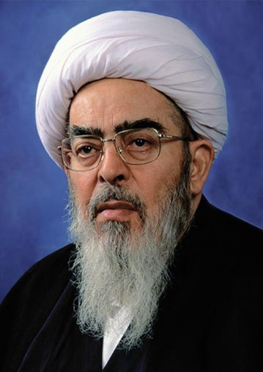

آية الله العظمى محمد فاضل لنکراني)
استفتاء: نظراً للأدلة القاطعة و الواضحة التي تجعل من وحدة المسلمين في الظروف الراهنة ضرورة ملحة، ما هو رأي سماحتكم من إطلاق تسمية «الأمة الإسلامية» على أتباع المذاهب الإسلامية مثل المذاهب الأربعة لأهل السنّة و بعض الفرق كالزيدية و الإباضية... إلخ التي تؤمن بأصول الدين الإسلامي الحنيف؟ هل يجوز تكفير هذه المذاهب و الفرق المذكورة أم لا؟ ما هي حدود التكفير و معاييره في العصر الراهن؟
نسأل الله العلي القدير أن يسدّد خطاكم لخدمة الإسلام و المسلمين.
جواب: «جميع هذه الفرق هي فرق إسلامية ما دامت لا تنکر أحد الأصول أو ضروري الدين الإسلامي الحنيف، أو الإساءة، و العياذ بالله، إلى أحد الأئمة الأطهار».
صورة
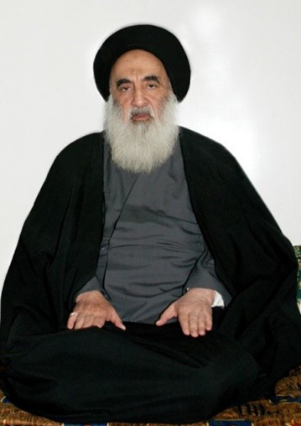

آية الله العظمى السيّد علي السيستاني(دام ظلّه)
نرجو منکم أن تفيدوا ملايين المسلمين حول هذين الموضوعين المهمين:
استفتاء: هل یعتبر کل من شهد الشهادتین، و صلّی باتجاه القبلة، و اتبع أحد المذاهب الثمانیة و هي : (الحنفي، الشافعي، المالکي، الحنبلي، الجعفري، الزیدي، الإباضي و الظاهري) مسلماً، یحرم دمه و عرضه و ماله؟
جواب: 1. کل من یتشهد الشهادتین و لم یظهر منه ما ینافي ذلک، و لم یناصب اهل البیت «علیهم السلام» العداء فهو مسلم.
2.
«أهل السنة عند الشیعة مسلمون تجري علیهم جمیع الأحکام الإسلامیة، فیجوز التناکح معهم و یرثون من الشیعة کما یرث الشیعة منهم. و دماؤهم و أموالهم و أعراضهم محترمة ما عدا النواصب و الخوارج، و من الکذب البیّن أن ینسب إلی الشیعة تکفیر أهل بدر و بیعة الرضوان و المؤمنین من المهاجرین و الأنصار و أئمة المذاهب أو أتباعهم».
«إنّ سبّ مقدسات أهل السنّة يتنافى مع تعاليم أهل البيت(».
«لا توجد خلافات حقيقية بين الشيعة و السنّة، و أنا خادم لکل العراقيين [بما فيهم الشيعة و السنّة].
... أنا أحب الجميع، و الدين هو المحبة، أعجب كيف استطاع الأعداء أن يفرّقوا بين المذاهب الإسلامية... لا بدّ للشيعة أن يدافعوا عن الحقوق الاجتماعية و السياسية للسنّة قبل أبناء السنة أنفسهم، خطابنا هو الدعوة إلى الوحدة، و كنت و لا أزال أقول لا تقولوا إخواننا السنة، بل قولوا (أنفسنا أهل السنة). أنا استمع الى خطب أئمة الجمعة من أهل السنة أكثر مما استمع لخطب الجمعة من أهل الشيعة. نحن لا نفرق بين عربي و كردي، و الإسلام هو الذي يجمعنا معاً... إنّني أشير في أبحاثي الفقهية إلى فتاوى أئمة السنة، نحن متحدون في كعبة واحدة و صلاة واحدة و صوم واحد».
صورة
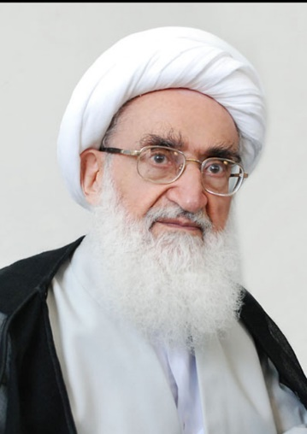

آیة الله العظمی حسین نوري همداني(دام ظله)
«الإسلام يقول بأنّ السنّة و الشيعة أخوة، و لا ينبغي أن ينفخوا في نار الاختلافات و يعلنوا عنها لئلا يستغلّها العدو لخدمة أغراضه... و کلما تعزّزت هذه العلاقات کان ذلک في صالح الإسلام، لأنّ عدوّنا مشترک، فهو يناصب جوهر الإسلام العداء... کلنا أخوة، و يجب أن نتحرک معاً، إذا اکتفينا بالتفرّج فإنّ الأعداء سيتلهموننا... القرآن الکريم يعتبر جميع المسلمين إخوة، و الأخوّة هي أوثق رباط بين شخصين يؤکّد عليه القرآن الکريم... لقد أوصى أهل البيت( شيعتهم بالتزاور مع أهل السنّة، و الذهاب إلى مساجدهم و الاقتداء بهم في الصلاة، حتى أنّهم قالوا أن ثواب هذه الصلاة هي کمن اقتدى بالرسول الأکرم(صلی الله علیه و آله). في السابق کان أهل السنّة والشيعة يدرسون في مدرسة واحدة».
صورة
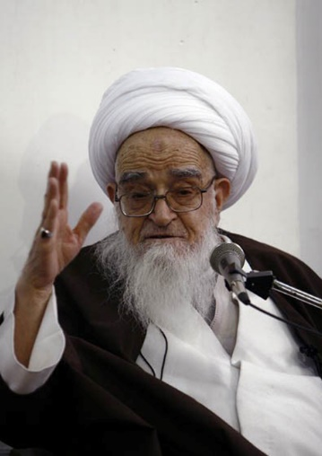

آية اللّه العظمى لطف اللّه صافي گلپايگاني(دام ظله)
كلُّ من يشهد بوحدانية الله تعالى و برسالة خاتم الأنبياء سيّدنا محمّد بن عبد الله(صلی الله علیه و آله) فهو مسلم، و حياته محترمة، و عرضه محترم، و ماله محترم، و لا يحقّ لأحدٍ أن يسيء إلى المقدّسات الدينية. و الأعمال الانتحارية و إراقة دماء المسلمين هي من كبائر الذنوب.
واجب المسلم أن يعكس الوجه الحقيقي للإسلام في العالم، فالدين الإسلامي هو دين الرحمة و المحبّة و الرأفة، و يجب على الجميع أن يعملوا في صفٍّ واحدٍ لرقيّ الإسلام العزيز و هداية الناس في جميع أصقاع العالم، و عليهم إفشال مؤامرات أعداء القرآن و إحباط مخطّطاتهم عن طريق الوحدة، و لا بدّ لهم من العمل بواجباتهم الإسلامية.
)إِنْ تَنْصُرُوا اللَّهَ يَنْصُرْكُمْ وَ يُثَبِّتْ أَقْدامَكُمْ( (محمد: آية7)

صورة
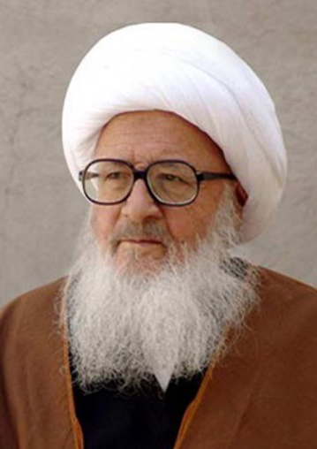

آية اللّه العظمى حسين وحيد خراساني(دام ظله)
استفتاء: نحن نسكن في منطقة يقطنها أهل السنّة، و هم يتّهموننا بالكفر، و يقولون: الشيعة كفرة. أيجوز لنا في هذه الحالة أن نعاملهم بالمثل و نتعاطى معهم كما نتعاطى مع الكفار؟ و عليه، ننتظر منكم أن تبيّنوا لنا واجبنا الشرعي تجاه هذه الحملات التي تشنّ على التشيّع.
عدد من المؤمنين.
جواب: كل من شهد بوحدانية الله تعالى و آمن بخاتم الأنبياء و الرسل محمد(صلی الله علیه و آله) فهو مسلم، و يجب احترام روحه و عرضه و ماله كوجوب احترام الشيعي الجعفري. و من هنا، فواجبكم هو طيب المعاشرة مع من نطق بالشهادتين و إن اعتبركم من الكفار، فلا ينبغي أن تحيدوا عن صراط الحق و العدل و جادة الصواب حتى و إن عاملوكم معاملة باطلة؛ فعودوا مريضهم و احضروا جنائزهم و اقضوا حوائجهم، و استسلموا لحكم الله القائل: )وَلا
يَجْرِمَنَّكُمْ شَنَآنُ قَوْمٍ عَلَى أَلَّا تَعْدِلُوا اعْدِلُوا هُوَ أَقْرَبُ لِلتَّقْوَى( (المائدة: 8)، و )وَلا تَقُولُوا لِمَنْ أَلْقَى إِلَيْكُمُ السَّلامَ لَسْتَ مُؤْمِناً( (النساء: 94).
«أولاً، حقيقة أن الفقاهة ليست لها وجود لدى هذه التيارات، و مثل هذه الأفعال تفضي إلى إراقة الدماء المحترمة، فضلاً عن أن تعاليم الأئمة تتنافى مع هذه الممارسات و ترفضها. فمن غير الجائز السبّ و اللعن العلني. أولاً ، إنّ اللعن العلني منهي عنه، و في الحقيقة أن أحكام الدين تؤكد على ذلك. و ثانياً ، جاء في أحد الأحاديث المعتبرة: صلّوا في مساجدهم. بل و أكثر من ذلك : عودوا مرضاهم ، و شاركوا في تشييع جنائزهم. و قد نصّت بعض الأحاديث : "كونوا لنا زيناً و لا تكونوا علينا شيناً ". تشير هذه الأحاديث إلى أمرين، تنهى عن الأول و تؤكد على الآخر. أما بالنسبة للأول، فإنّها تنهى عن معاداة أتباع المذاهب الأخرى، و يجب عدم الإساءة إلى مقدساتهم، و لا يجوز لعن و سبّ رموزهم، لإنّ ذلك سوف يؤدي إلى ابتعادهم عن أهل البيت( و عن علومهم. و قد ورد في الحديث: "لا تكونوا علينا شيناً". هذا أحد جوانب القضية. أما الجانب الآخر و الذي يتّسم بالتأكيد ، فهو: "كونوا لنا زيناً"، حيث أوصوا بالمشاركة في صلاة جماعتهم، و التعامل معهم بمودة، و عيادة مرضاهم، و اطلاعهم على علومنا و معارفنا. و الأهم في كل ذلك هو تعبيد الطريق لنشر علوم أهل البيت(، و هو الطريق الذي يحظى بالتأكيد و الاثبات».
صورة
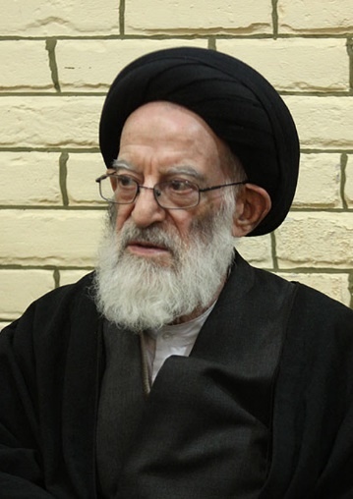

آية اللّه العظمى السيد موسی شبيري زنجاني(دام ظله)
«كلّ من ينطق بالشهادتين فهو مسلمٌ ما عدا النواصب و الخوارج و تجري عليه أحكام الإسلام، كجواز تزويجه، و استحقاقه الإرث، و احترام حياته و ماله، و غير ذلك من أحكامٍ.
أمّا الذين يزرعون التفرقة في صفوف المسلمين و يُكفّرون الفِرق الإسلامية، فإنّهم ليسوا بمسلمين. هؤلاء إن لم يكونوا عملاء للاستعمار بشكلٍ مباشرٍ، فلا شكّ في أنّهم يتحرّكون في مسير تحقيق أهداف المستعمرين الدنيئة لتدمير أساس الإسلام، و القضاء على دين رسول الله(صلی الله علیه و آله) و محو اسمه المبارك(صلی الله علیه و آله). و العمليات الانتحارية لهذه الشرذمة تثلج صدور الكفّار و أعداء الإسلام الّلدودين. قال الله تبارك و تعالى في كتابه الكريم: )قُلْ هَلْ نُنَبِّئُكُمْ بِالْأَخْسَرِينَ أَعْمَالًا ! الَّذِينَ ضَلَّ سَعْيُهُمْ فِي الْحَيَاةِ الدُّنْيَا وَهُمْ يَحْسَبُونَ أَنَّهُمْ يُحْسِنُونَ صُنْعًا(. (الکهف، الآيتان: 103 و 104).
نسأل الله تبارک و تعالى أن يتمكن جميع المسلمين من الصمود أمام
مكائد الأعداء من خلال وعيهم بها، و أن يبذلوا قصارى جهودهم لعزّة دين خاتم الأنبياء(صلی الله علیه و آله).
«على المؤمنين اجتناب کل ما من شأنه زرع الفرقة و الانقسام و الاختلاف و إضعاف الإسلام».
صورة
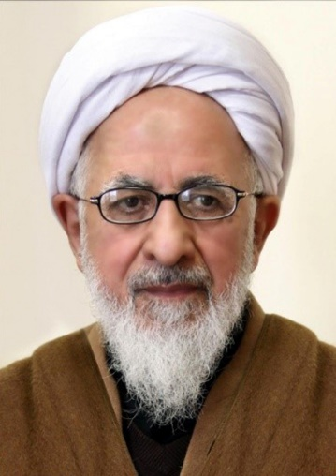

آية اللّه العظمى عبد اللّه جوادي آملي(دام ظله)
بما أنّ كلّ أمّةٍ لها مقدّساتها الخاصّة بها و التي تحظى باحترامٍ لديها، و هذه المقدّسات لا تختصّ بالموحّد أو الملحد، لذا يجب اجتناب سبّها و هتك حرماتها؛ لأنّ هذا الأمر فضلاً عن كونه ظلماً نفسياً، فهو يجعل المجتمع يواجه مصاعب من الناحية القانونية أيضاً، و من هذا المنطلق نهى القرآن الكريم عن ذلك حيث قال تعالى: )وَ لا تَسُبُّوا الَّذِينَ يَدْعُونَ مِنْ دُونِ اللَّهِ فَيَسُبُّوا اللَّهَ عَدْواً بِغَيْرِ عِلْمٍ كَذلِكَ زَيَّنَّا لِكُلِّ أُمَّةٍ عَمَلَهُمْ ثُمَّ إِلى رَبِّهِمْ مَرْجِعُهُمْ فَيُنَبِّئُهُمْ بِما كانُوا يَعْمَلُونَ(. (الأنعام: آية 8).
يحرم سبّ الصحابة، و الإساءة إلى المقدسات الشيعية أو السنّية و التحقير المتعسّف للمعتقدات من قبل کل فريق تجاه الفريق الآخر، و إنّ زرع بذور الاختلاف و إضرام نار الفُرقة و الشقاق و هدم أسس وحدة الأمة الإسلامية خطيئة لا تغتفر يجب على الجميع اجتنابها.
صورة
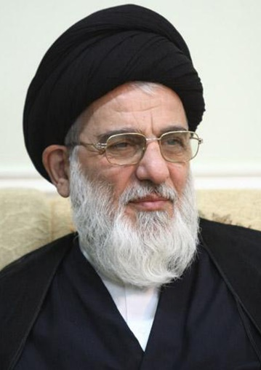

آیة اللّه العظمی السید محمود الهاشمي الشاهرودي (دام ظله)
«إنّ تضخيم الخلافات و وضع الحواجز بين المذاهب الإسلامية، أمر يتعارض مع الشرع، و يتيح للعدو استغلال هذه المسائل لصالحه من خلال بثّ الدعاية المعادية و تأجيج نار الاختلافات».
«لطالما شکّلت الاختلافات الطائفية و القومية منفذاً للأعداء لتسعيرها و تسخيرها من أجل تحقيق مصالحهم. كان دأب هؤلاء هو بعث الاختلافات الکلامية و الفقهية بيننا ليسهل عليهم بهذه الطريقة تقطيع أوصال العالم الإسلامي. لذا ينبغي الاحتراز من الاصطفافات و تهويل الاختلافات، و في نفس الوقت، احترام الآراء الفقهية لبعضنا البعض. لو أردنا أن نلجأ إلى تعيين الحدود و الاصطفافات لاقتضى ذلک وضع مئات الحدود و الحواجز في داخل المجتمع الشيعي ذلک أنّ لکل مجتهد منهجه الخاص في المذهب الشيعي و رأي مختلف عن الآخرين. فکل إساءة (لأتباع
المذاهب) حرام، و کل تحقير للعقائد خطيئة ينبغي للعلماء تحريمه، و إدراجه في قوانيننا الجزائية کجريمة يجب التصدّي له بحزم».
«إنّ الإساءة لمقدسات أهل السنّة يتعارض مع سيرة أهل البيت(. لم يتعرّض الأئمة( لمقدسات أهل السنّة أو زوجات الرسول الأکرم(صلی الله علیه و آله). يجب علينا أن نتأسّى بکلمات و سنّة الرسول الأکرم(صلی الله علیه و آله) و سيرة الأئمة الأطهار(... لم يکن الأئمة( سبّابين و لا فحّاشين و لا مسيئين للمقدسات، نحن أيضاً يجب ألّا نکون کذلک».
صورة
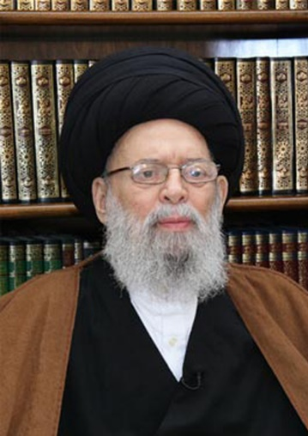

آیة اللّه السید محمد حسین فضل اللّه)
«الإسلام هو إعلان الشهادتين و الإيمان بلوازمهما کما جاء في القرآن الکريم. فمن التزم بهذه اللوازم يعتبر مسلماً و تترتّب عليه أحکام الإسلام، إلّا إذا أنکر ضروري الدين و عني بلوازم الإنکار أيضاً و أدّى هذا الإنکار إلى تکذيب الرسول الأکرم(صلی الله علیه و آله)... أمّا الاختلاف الذي يعرض للعلماء عادة في القضايا النظرية فلا يوجب التکفير».
«إنّنا نؤمن بأنّ أتباع جميع المذاهب الإسلامية منضوون تحت لواء الأمة الإسلامية و أنّ تکفير الأمة الإسلامية لا يجوز لأيّ سبب کان، و لا بدّ في القضايا الخلافية اللجوء إلى الحوار الموضوعي العقلاني طبقاً لما يأمر به القرآن الکريم: )فَإِن تَنَازَعْتُمْ فِي شَيْءٍ فَرُدُّوهُ إِلَى اللّهِ وَالرَّسُولِ(».
صورة
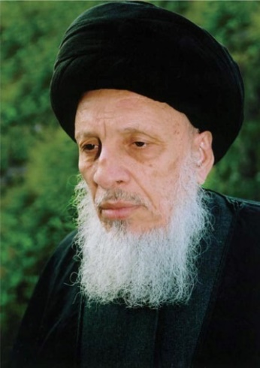

آية الله العظمى السيّد محمد سعيد الحکيم (دام ظله)
نرجو منکم أن تفيدوا ملايين المسلمين حول هذين الموضوعين المهمين:
استفتاء: هل یعتبر کل من شهد الشهادتین، و صلّی باتجاه القبلة، و اتّبع أحد المذاهب الثمانیة و هي : (الحنفي، الشافعي، المالکي، الحنبلي، الجعفري، الزیدي، الإباضي و الظاهري) مسلماً، یحرم دمه و عرضه و ماله؟
جواب: ليس من رأي الشيعة تکفير الصحابة، بل و لا عامة المسلمين، على اختلاف طوائفهم، و ذلك يبتني على حقيقة الإسلام و تحديد أرکانه عندهم. و يعرف ذلك من أحاديثهم عن أئمتهم، و من فتاوى علمائهم و تصريحاتهم.
استفتاء: يسأل الکثير من المسلمين و غير المسلمين حول الوحدة الإسلامية و العلاقات بين المذاهب الإسلامية. نرجو من سماحتکم الإجابة على السؤالين التاليين:
1 هل ينطبق على أتباع أحد المذاهب الإسلامية التالية أي الحنفية، المالکية، الشافعية، الحنبلية، الجعفرية، الزيدية، الإباضية وصف الإسلام؟
2 ما هي حدود التكفير في الإسلام؟ هل يجوز تكفير أحد المسلمين من أتباع سائر المذاهب الإسلامية المشهورة الوارد ذكرها في السؤال الأول أو أتباع المذهب الأشعري أو المعتزلة؟ و هل يجوز تكفير أتباع الطرق الصوفية؟
جواب: 1 يکفي في انطباق عنوان الإسلام على الإنسان الإقرار بالشهادتين و الفرائض الضرورية في الدين کالصلاة و غيرها، و بذلك تترتّب عليه أحکام الإسلام من حرمة المال و الدم و غيرها.
2 يتّضح الجواب (حول التكفير) ممّا سبق.
صورة
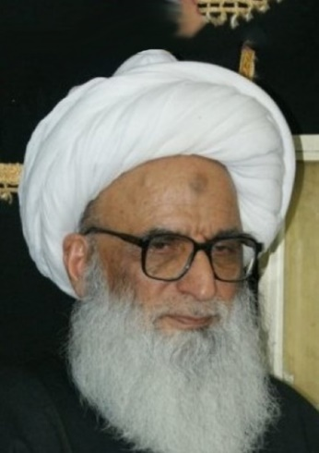

آية الله العظمى بشير النجفي(دام ظله)
استفتاء: يسأل الکثير من المسلمين و غير المسلمين حول الوحدة الإسلامية و العلاقات بين المذاهب الإسلامية. نرجو من سماحتکم الإجابة على السؤالين التاليين:
1 هل ينطبق على أتباع أحد المذاهب الإسلامية التالية الحنفية، المالکية، الشافعية، الحنبلية، الجعفرية، الزيدية، الإباضية وصف الإسلام؟
2 ما هي حدود التكفير في الإسلام؟ هل يجوز تكفير أحد المسلمين من أتباع سائر المذاهب الإسلامية المشهورة الوارد ذكرها في السؤال الأول أو أتباع المذهب الأشعري أو المعتزلة؟ و هل يجوز تكفير أتباع الطرق الصوفية؟
جواب: الأول: کلّ من يقرّ بالتوحيد، و يعتقد بنبوة محمد بن عبد الله(صلی الله علیه و آله) و أنّ رسالته خاتمة النبوات و الرسالات الإلهية و بالمعاد، و لا يرفض شيئاً مما علم و ثبت أنه من الإسلام فهو مسلم تشمله الأحکام الإسلامية، و
هو محقون الدم و العرض و المال، و يجب على المسلمين جميعاً الدفاع عنه و عن ماله و عن عرضه و الله العالم.
الثاني: من يقرّ بالشهادتين: الشهادة بالتوحيد و الشهادة بنبوة محمد بن عبد الله(صلی الله علیه و آله) و بالقيامة و لا يرفض ما ثبت أنّه من الدين الإسلامي لا يجوز تکفيره، بل روي عن النبي(صلی الله علیه و آله) منع ذلك منعاً باتاً، و من يشيع الفتن الطائفية أو يکفّر أية طائفة تؤمن و تقرّ بما ذکرناه فهو إمّا جاهل أو متجاهل أو معاند للإسلام اندسّ بين المسلمين لخدمة المستکبر الکافر بغية تشتيت المسلمين لتفريقهم و جعلهم طرائق قدداً و الله العالم.
صورة
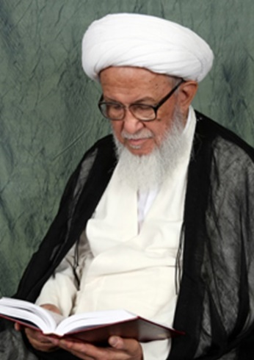

آیة اللّه العظمی الشیخ إسحاق الفیاض(دام ظله)
استفتاء: هل ينطبق على أتباع أحد المذاهب الإسلامية التالية: الحنفية، المالکية، الشافعية، الحنبلية، الجعفرية، الزيدية، الإباضية وصف الإسلام؟
جواب: نعم. أتباع جميع المذاهب الإسلامية مسلمون. و المعيار في الإسلام هو الشهادة بوحدانية الله تبارك و تعالى، و الشهادة برسالة النبي الأكرم(صلی الله علیه و آله). إذن، كل من شهد أن لا إله إلّا الله و أنّ محمداً رسول الله فهو مسلم، و تترتّب عليه جميع أحكام الإسلام من حرمة دمه و عرضه و ماله، سواء كان هذا الشخص على المذهب الجعفري أو الزيدي أو السنّي أو الحنفي أو الشافعي أو المالكي أو الحنبلي أو الإباضي.
استفتاء: ما هي حدود التكفير في الإسلام؟ هل يجوز تكفير أحد المسلمين من أتباع سائر المذاهب الإسلامية المشهورة الوارد ذكرها في السؤال الأول أو أتباع المذهب الأشعري أو المعتزلة؟ و هل يجوز تكفير أتباع الطرق الصوفية الحقّة؟
جواب: المعیار في الکفر هو إنکار الوحدانية و الرسالة، لذا، فإنّ تکفير أتباع العقيدة الأشعرية أو المعتزلة أو الطرق الصوفية غير جائز، لأنّهم يعتقدون بالوحدانية و الرسالة.... من هنا، فإنّه ما من عالم منذ عصر الأئمة الأطهار(صلی الله علیه و آله) و حتى اليوم أقدم على تکفير أتباع المذاهب الإسلامية الأخرى....
12جمادی الأولى 1426ه
صورة
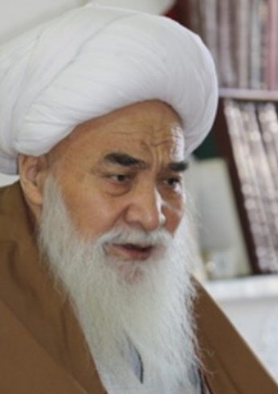

آیة الله العظمی قربان علي محقق کابلي(دام ظله)
«يجب الکفّ عن الإساءة إلى مقدّسات أهل السنّة. فالعالم الإسلامي يمرّ في الوقت الحاضر بظروف تستدعي الوحدة و الوفاق بين أبناء الأمة الإسلامية أکثر من أيّ وقت مضى على الرغم من الاختلافات القومية و العرقية و الفقهية و الطائفية، و في هذا الخضم، يعمل الأعداء الماکرون و الأصدقاء الحمقى الجاهلون بمبادئ الدين الإسلامي الحنيف، کنصل ذي حدّين على قطع الحبل المتين و تخريب الوحدة و الأخوة الدينية بين المسلمين.
إنّ رسالة العلماء و المفکرين المسلمين في هذه المرحلة هي محاربة التعصّب القومي و الوطني و الطائفي الذي يخلق أسباب النفاق في المجتمعات الإسلامية».
صورة
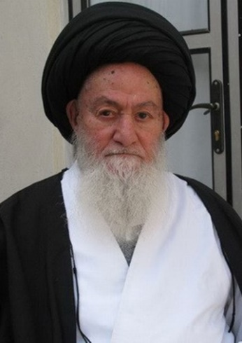

آية الله العظمي السيد محمد الحسيني الشاهرودي (دام ظله)
«كلّ من يشهد بأن لا إله إلا الله و أنّ محمّداً(صلی الله علیه و آله) رسول الله فهو مسلمٌ، و حياته محفوظة، و ماله مصان، و لا يجوز قتله و لا التعدّي على أمواله، كما لا تجوز مقاتلة المسلمين و تكفيرهم و زرع التفرقة و الفتنة بينهم، و كذلك فإنّه من اللازم الحفاظ على مقدّسات الإسلام، و اجتناب التعدّي عليها، و لا يجوز هتك حرمة أعراض المؤمنين و لا إهانتها».
صورة
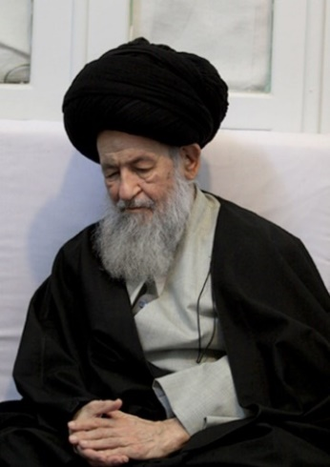

آية الله العظمي السيد محمد علي علوي گرگاني(دام ظله)
«لایجوز الإصرار علی نقاط الخلاف و تصعید أجواء العداء و من ثَمّ السیر في اتجاه لایستفید منه إلا الاستکبار العالمي و الصهیونیة الدولیة. و کما أن مختلف الطوائف و الفرق الإسلامیة اعتادت في الماضي أن تتعایش مع بعضها تعایشا سلمیاً محترماً، مع احتفاظ کل منها بتفکیرها الخاص بها، و أن النقاشات المنطقیة فیما بینها کانت مقتصرة علی جلسات البحث و الحوار؛ علیها أن تبقی الیوم أیضاً في تعایش سلمي مع بعضها، و أن یتوحد الجمیع في مواجهة العدو المشترک. أما الذي تقوم به الجماعات التکفیریة متذرعة بذرائع شتی لمعاداة سائر الطوائف و الطائفة الشیعیة بوجه خاص، حیث تقوم بقتل و اغتیال المسلمین في الباکستان و أفغانستان و العراق و سوریا و أندونیسیا و غیرها من مناطق العالم، فهذا عمل مدان. إذ إنّ عملهم هذا إنما یسرّ و یریح قوی الاستکبار العالمي، لإنهم یتحرکون في خانة هذه القوی».
«إنّ العدو من خلال إثارته للمشاعر يسعى إلى بثّ الاختلافات و الحساسيات بين المذهبين الشيعي و السنّي، لذلک على الطرفين ألّا ينجرّا وراء الإساءة إلى مقدسات بعضهما البعض، و هنا يبرز الدور الريادي لمراجع الدين و العلماء في ضرورة التوعية و التثقيف... إذ إنّهم کانوا على الدوام في الطليعة من أجل صيانة الوحدة بين أفراد الأمة الإسلامية في جميع الأعصار».
«يجب علينا أن ننشط في داخل حدودنا و أن يحترم بعضنا بعضاً، و أن ندرک بشکل جيد طبيعة الحساسيات، فلو خرجت هذه النشاطات عن دائرة الاعتدال فستؤدّي بنا إلى مشاکل لا حصر لها».
صورة
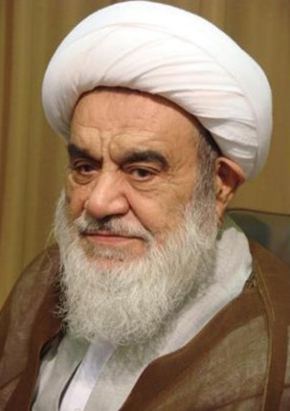

آية الله العظمى حسين مظاهري (دام ظله)
«لا یجوز عقلاً و شرعاً تصعید الخلافات، من قبل أي شخص أو جماعة کان. کما لا یجوز إثارة العواطف المذهبیة سیما الإساءة إلی مقدسات و معتقدات المسلمین و بث الفرقة بین صفوف أتباع نبي الإسلام العظیم(صلی الله علیه و آله). کما أنّ الأعمال التخریبیة و الانتحاریة التي تقوم بها الجماعات التکفیریة المتحجرة، و التي تؤدي إلی قتل المسلمین الأبریاء، هي أعمال لاإنسانیة مشینة تؤلم قلب کل إنسان متحرر. و لاشک في أنّ هذا القبیل من الأعمال هو مما یریده و یرغب فیه أعداء الإسلام و المسلمین، فالاستكبار العالمي يسعى لإرغام المسلمين على اتّباعه عن طريق تأجيج هذه الخلافات و الأعمال التي تزرع بذور التفرقة، و من البديهي أنّ اتّباع الأعداء و الاستكبار العالمي من كبائر الذنوب»
«إنّ الإساءة إلى مقدسات المسلمين و معتقداتهم و إيجاد الفُرقة في صفوف أتباع النبي الأعظم(صلی الله علیه و آله) غير جائز عقلاً و شرعاً».

صورة
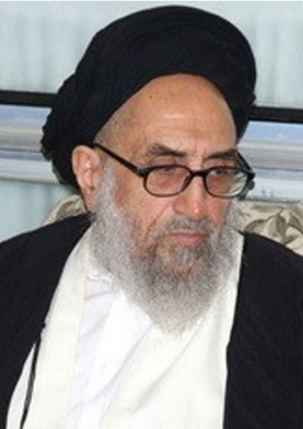

آية الله العظمى السيد يوسف مدني تبريزي)
«إن الإسلام لا یجیز الإساءة إلی أي من الدیانات، و المذاهب الإسلامیة بوجه خاص. و کل عمل یؤدي إلی إثارة الخلاف و الشقاق بین الأمة الإسلامیة و یلحق بالمسلمین خسائر و أضرارا في أموالهم و أرواحهم، فإنه عمل حرام و مخالف للشرع.
إن العملیات الانتحاریة و عملیات القتل و المجازر التي تنفَّذ ضد المسلمین في مختلف الدول، تؤلم قلب صاحب الشریعة کما تؤلم قلب أي إنسان متحرر. کما أنها لا تتفق بأي حال مع الدین الإسلامي الذي هو دین الرأفة و الرحمة، و في نفس الوقت تشوّه وجه الإسلام علی صعید العالم. نرجو من الله تعالی أن یصون و یحفظ المسلمین من شر الظالمین و الفاسدین».
صورة
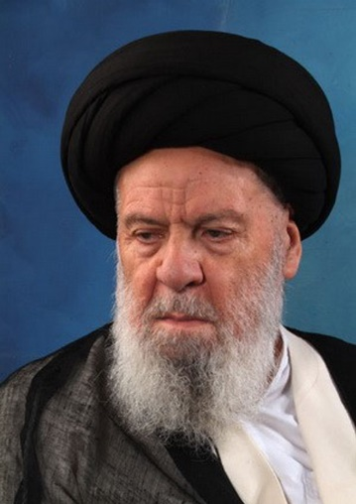

آية الله العظمي السيد عبد الکريم الموسوي الأردبيلي (دام ظله)
«أولئک الذین یظنون في أنفسهم أنهم یدافعون عن الإسلام من خلال إراقة الدماء و ممارسة العنف، هم أناس غُرّر بهم فتحولوا إلی أداة لخدمة أطماع أعداء الأمة الإسلامیة. إننا نفتخر بتسمیتنا أتباع الإمام علي بن أبي طالب(علیه السلام). و حقیقة التشیع هي السیر في الدرب الذي سلکه هذا الإمام و القائد لأهل الإیمان. حیث کان(علیه السلام) لا یجیز الوقیعة في الآخرین و الإساءة إلیهم، و ینهی عن الکلام البذيء... نأمل من عموم المسلمین و من أتباع مدرسة أهل البیت(صلی الله علیه و آله) بوجه خاص أن یرجّحوا مصالح الأمة علی النزاعات الطائفیة، و أن یجعلوا التعالیم الوحیانیة و الإرشادات النبویة علی رأس قائمة أعمالهم...»
صورة
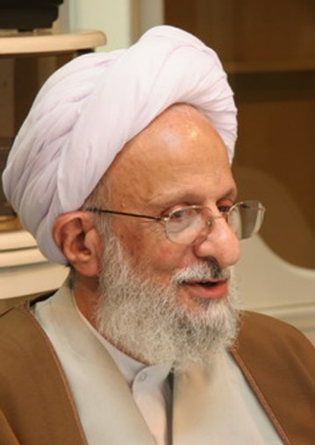

آیة الله محمد تقي مصباح یزدي(دام ظله)
«منذ عصر الشيخ الطوسي و حتى السيد شرف الدين حافظ علماؤنا على علاقات حسنة و طيبة مع أهل السنّة... فقد أوصى أهل البيت( شيعتهم بأن يشاركوا في صلاة الجماعة لأهل السنّة و تشييع جنائزهم... يجب أن يتصرّف الشيعة مع أهل السنّة «تصرّفاً مؤدّباً»... يجب الاحتراز من أيّ معاملة عنيفة مع (أتباع المذاهب الإسلامية) و اجتناب توجيه أيّة إساءة لمقدساتهم».
«يجب أن تكون القطعيات الإسلامية هي الأساس الذي تبنى عليه الوحدة بين الشيعة و أهل السنّة، و عدم التركيز على النقاط الخلافية؛ لأنّه لو تقرّر أن ينبذ علماء الطرفين بعضهم البعض بسبب القضايا الثانوية غير المهمة، و ينساقوا إلى تكفير بعضهم البعض، في هذه الحالة لن يستقر حجر على حجر، و لما كان بمقدور المسلمين أن يتعايشوا. و يؤيّد هذا الأمر
وصايا أهل البيت( لشيعتهم بضرورة الصلاة في مساجد أهل السنّة و عيادة مرضاهم و المشاركة في تشييع جنائزهم، بل و حتى الصبر على جفائهم».
صورة
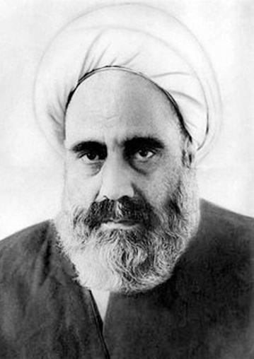

آیة الله عبد الحسین الأمیني)
«إنّ اختلاف آراء و عقائد المذاهب لا يقطع حبل المودّة و الأخوة التي صرّح بها القرآن الکريم )إِنَّمَا الْمُؤْمِنُونَ إِخْوَةٌ(، حتى لو بلغت المجادلات العلمية و الکلامية و المذهبية ذروة حدّتها. هکذا کانت سيرة السلف و على رأسهم الصحابة و التابعين».
«نحن المؤلفون في أقطار الدنيا و أرجاء العالم الإسلامي على اختلاف آرائنا في المبادى‌ء، و تشتتنا في الفروع، يجمعنا أصل قويم و إيمان بالله و رسوله، تجمعنا روح واحدة و نزعة دينية منزّهة عن الأهواء الباطلة، تجمعنا كلمة الإخلاص و التوحيد، كلمة الرقي و التقدم، كلمة الصدق و العدل، و )وَتَمَّتْ كَلِمَتُ رَبِّكَ صِدْقًا وَعَدْلاً لاَّ مُبَدِّلِ لِكَلِمَاتِهِ(.
صورة
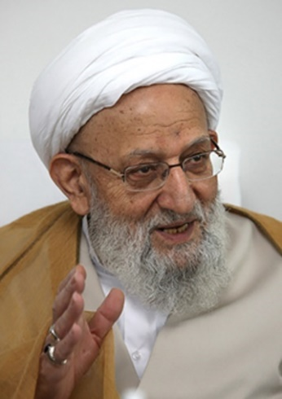

آية اللّه محمد رضا مهدوي‌کني)
استفتاء: يسأل البعض في هذه الأيام على من تنطبق أحکام الإسلام، هل يُحکم على جميع الفرق من سنّة و شيعة بالإسلام و تترتّب عليهم أحکام الإسلام؟
جواب: كل من يقرّ بالشهادتين (الشهادة بتوحيد اللهِ تعالى و بنبوّة خاتمِ الأنبياء(صلی الله علیه و آله)) هو مسلم، إلّا الذين يكنون العداء لأهلِ بيت النبي(صلی الله علیه و آله) و يظهِرونه. شيعة أهلِ البيت( مكلّفون بالتعاملِ مع جميعِ المسلمين بأخوّة و محبة، و الاقتداء بهم في صلاة الجماعة، و تشييعِ جنائزهم، و عيادة مرضاهم، و مصادقتهِم و مساعدتهِم، و يجب عليهم اجتناب الفُرقة و العداوة مع سائرِ المسلمين لأن هذا الأمر هو مراد أعداء الإسلام. و كذلك فهم مكلفون باحترامِ مقدسات جميعِ المذاهب، و عليهم معرفة الفتنِ التي يخلقها أعداء الإسلامِ الذين ينتابهم القلق من الصحوة الإسلامية. قال الله تعالى: )وَاعْتَصِمُوا بِحَبْلِ اللَّهِ جَمِيعًا وَلَا تَفَرَّقُوا وَاذْكُرُوا نِعْمَتَ اللَّهِ عَلَيْكُمْ إِذْ كُنْتُمْ أَعْدَاءً فَأَلَّفَ بَيْنَ قُلُوبِكُمْ
فَأَصْبَحْتُمْ بِنِعْمَتِهِ إِخْوَاناً( (آل عمران: آية 103). اللّهم انصرِ الإسلام و أهله، و اخذل الكفر و أهله.
إنّ تكفير المسلمين و قتلهم من أية فرقة كانوا، و الإغارة على أموالهم حرام، و هذه الأعمال تعدّ من كبائرِ الذنوب. قال الله عزّ و جلّ: )مَنْ قَتَلَ نَفْسًا بِغَيْرِ نَفْسٍ أَوْ فَسَادٍ فِي الْأَرْضِ فَكَأَنَّمَا قَتَلَ النَّاسَ جَمِيعًا( (المائدة: آية 32).
صورة
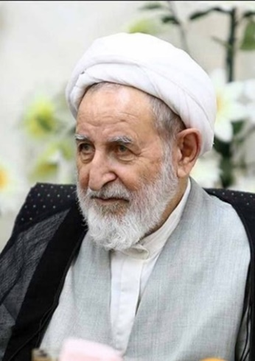

آية الله محمد يزدي(دام ظله)
قالَ اللهُ تبارك و تعالى: )وَلَا تَسُبُّوا الَّذِينَ يَدْعُونَ مِنْ دُونِ اللَّهِ فَيَسُبُّوا اللَّهَ عَدْوًا بِغَيْرِ عِلْمٍ(. (الأنعام: آية 108)
إنّ القرآن الكريم ينهى بِصراحة عن سبّ الذين ينحرفون عن طريق الصوابِ و لعنهِم، لأنّ ذلك يجعلهم يتفوهون بكلامٍ غير لائق عن اللهِ تبارك و تعالى.... لذا فإنّ القيام بلعنِ الذين يحظون باحترامِ فئة من الناسِ و سَبِّهِم، و لا سيمّا الذين يجسدون رمزاً دينياً، هو فعل خاطئ و إذا ما تسبّب في مقتلِ بعضِ الناس، أو إتلاف أموالهم، أو التعدّي على أعراضهِم فهو بكلِ تأكيد حرام و مخالف للشريعة البيّنة، و من يفعل ذلك فهو مسؤول في الدنيا و الآخرة. و لا فرق بين كون هذا العمل من لعنٍ و سبٍّ على شكلِ خطابٍ أو شعر أو أنشودة، أو حتى عزاء و تأبين، أو مسرحية أو مشهد سينمائيٍ، و لا فرق بين القيام به في الأجواء الحقيقية أو
الافتراضية. فلا فرق في طبيعة هذا العمل لأنه يتسبّب في مقتلِ الناس، و هتك حرماتهم، و إتلاف أموالهم، و إباحة أعراضهم.
... فإنّ القيام بلعنِ و سبّ أربابِ المذاهبِ الدينية، و لا سيّما الأنبياء الكرام و الخلفاء و من ينوب عنهم و خصوصاً الشخصيات الإسلامية البارزة، و أخصّ بالذکر خلفاء صدر الإسلامِ و أبناء النبي(صلی الله علیه و آله) و زوجاته هو عمل غير جائز... و هو حرام بالتأكيد.
و بشكلٍ عام، فإنّ اللعن و السبّ في جميعِ الأحيان ليس لهما أي دور أو تأثير لبيان الحق مطلقاً.
صورة
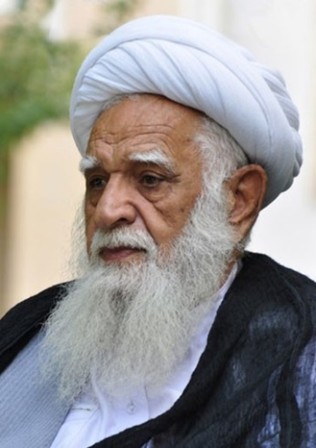

آية اللّه آصف محسني(دام ظله)
أوّلاً: إنّ كلّ من يوحّد الله تبارك و تعالى، و يؤمن برسالة سيّدنا محمّد المصطفى(صلی الله علیه و آله) و بأنّه خاتم الأنبياء و المرسلين، و يؤمن بيوم القيامة، فهو مسلمٌ.
ثانياً: التعدّي على أرواح جميع المسلمين و أموالهم و أعراضهم حرامٌ مؤكّدٌ.
ثالثاً: المسلم هو أخ المسلم، و يجب على كلّ مسلمٍ العمل على حفظ الأُخوّة لترويج الإسلام و التسامح في المسائل الخلافية.
رابعاً: زرع الخلافات بين أتباع مختلف المذاهب الإسلامية يعدّ خيانةً للدين الإسلامي».
صورة
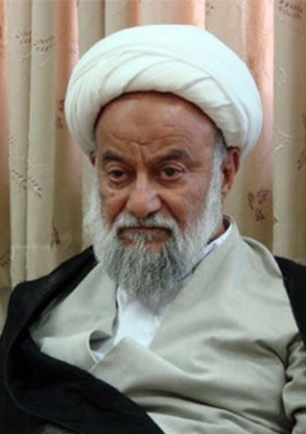

آية الله محمد مهدي الآصفي)
1.
من يشهد الشهادتين، و يقرّ بحدود الله تبارك و تعالى و أحكامه الضرورية في الإسلام المتفق عليها بين المسلمين فهو مسلم، يَحْرُمُ دمه و ماله. و قد صحّ عن رسول‌الله(صلی الله علیه و آله): «أمرت أن أقاتل الناس حتى يقولوا لا إله إلا الله، فإذا قالوها عصموا مني دماءهم و أموالهم إلّا بحقها و حسابهم على الله».
2.
و قد وصف رسول الله(صلی الله علیه و آله) الذين يقتلون المسلمين من غير حدٍّ شرعي بيّن في الكتاب و السنة بالكفر في حديث متفق عليه. قال(صلی الله علیه و آله) في حجة الوداع بمسجد الخيف من منى : «إنّ أموالكم و دماءكم و أعراضكم عليكم حرام كحرمة يومكم هذا، في بلدكم هذا، في شهركم هذا،...». ثم قال(صلی الله علیه و آله): «لا ترجعوا بعدي كفاراً يضرب بعضكم رقاب بعض».
3.
و لا تجوز إثارة الفتنة الطائفية و الشحناء و البغضاء و التفريق بين المسلمين، و لا يجوز العمل على تشتيت الصف الإسلامي الواحد، و إثارة الخلافات و التقاطعات و التنابذ فيما بين المسلمين، يقول تبارك و تعالى: )وَ اعْتَصِمُوا بِحَبْلِ اللَّهِ جَمِيعاً وَ لا تَفَرَّقُوا( (آل‌عمران: آية 103). و لا شكَّ في أنّ توجيه الإساءة إلى العناوين و الرموز المقدسة لطوائف المسلمين من أكبر عوامل التفريق الذي نهانا الله تعالى عنه.
4.
و قد أمرنا بالاحسان، و حسن المعاشرة، و التعاون، و التضامن، و التزاور، و التحابب مع سائر المسلمين بكل طوائفهم و مذاهبهم، عدا النواصب، و الروايات في ذلك كثيرة عن رسول الله(صلی الله علیه و آله). و قد صحّ الكثير منها، كما ورد عن طريق أهل البيت: روايات كثيرة بأسانيد معتبرة في هذا المعنى ذكرناها و صححناها في كتابنا: «الفتنة الطائفية».
5.
و لايعني ذلك المنع من الحوار الفقهي و العقائدي فيما بين علماء المسلمين من المذاهب المختلفة، بلغة علمية، و في جوٍّ من الحوار العلمي الموضوعي. فإنّ هذا الحوار يؤدي بالتأكيد إلى التكامل و التراشد و التوافد الثقافي الفقهي العقائدي فيما بين المسلمين، و هو مما يحثّ عليه الإسلام.
نسأل الله تعالى أن يوحّد صف المسلمين، و كلمتهم، و مواقفهم، و يؤيّد الدعاة إلى التقريب و التوحيد بين المسلمين.
صورة
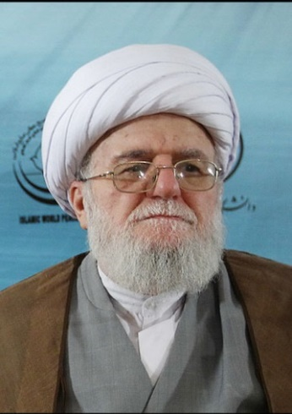

آیة الله محمد علي التسخیري(دام ظله)
«يجب علينا أن نرعى حرمة مقدسات بعضنا البعض... کان الإمام الصادق(علیه السلام) يتعامل بمحبة و رأفة مع سائر المذاهب الأخرى... و من المسلمات التاريخية و الحديثية الواردة في کتبنا هي التعامل بمحبة و أخوة و احترام مع کل إنسان... فقد روي عن الإمام الصادق(علیه السلام) قوله: «مَنْ صَلَّى مَعَهُمْ فِي الصَّفِّ الْأَوَّلِ كَانَ كَمَنْ صَلَّى خَلْفَ رَسُولِ الله(صلی الله علیه و آله) فِي الصَّفِّ الْأَوَّلِ»، و على هذا الأساس کان المرحوم الشهيد الأول يقول في کتاب دروسه لو خُيّرت بين الاقتداء بإمام شيعي و إمام سنّي لاخترت الإمام السنّي. يجب أن لا نقلّل من عبارة المرحوم الشهيد الأول لما له من شأن و عظمة.
إنّ عالماً بمثل مکانته و مقامه الرفيع يرجّح المشارکة في صلاة الجماعة لأهل السنّة على الصلاة مع الشيعة».
صورة
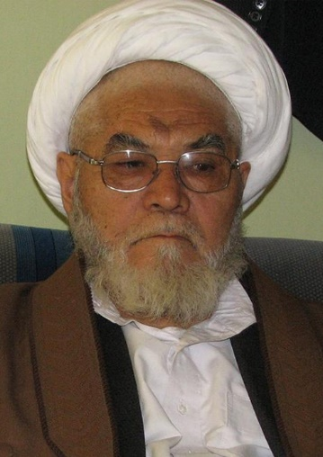

آية الله محمد هاشم صالحي (دام ظله)
لقد أكّد الإسلام على موضوع الوحدة بين المسلمين تأكيداً كبيراً لدرجة أنّنا لا نجد موضوعاً تمّ التأكيد عليه إلى هذا الحدّ بعد نفي الشرك بالله تبارك و تعالى، حتّى قيل إنّ الإسلام بُني على دعامتين: كلمة التوحيد وتوحيد الكلمة. و على هذا الأساس فإنّ التعدّي على أرواح المسلمين و أموالهم و أعراضهم يعدّ من كبائر الذنوب و المحرّمات في ديننا الإسلامي، كما لا يُجيز الإسلام إهانة معتقدات أيّ دينٍ أو مذهب من مختلف المذاهب الإسلامية.
أمّا العمليات الانتحارية التي ترتكب ضدّ المسلمين، و تؤدّي إلى إزهاق أرواحهم في مختلف بلدان العالم، فهي من المحرّمات في الدين و مصداقٌ للفساد في الأرض، و من الذنوب التي لا تُغفر، و كلّ من يرتكبها فهو مخلّدٌ في نار جهنّم. و يجب على المسلمين شيعةً و سنّةً أن يحذروا مؤامرات أعداء الإسلام الذين يزرعون التفرقة و الزُّمَر التكفيرية.
إنّ واجب جميع المسلمين أن يعكسوا لشعوب العالم الوجه الحقيقيّ للدين الإسلامي الحنيف، و هو دين الرحمة و المحبّة و الرأفة، و القائم على أساس مبدأ )وَجَادِلْهُم بِالَّتِي هِيَ أَحْسَنُ(. كما يجب عليهم التعاون لحفظ الأُخوّة لترويج الإسلام.
صورة
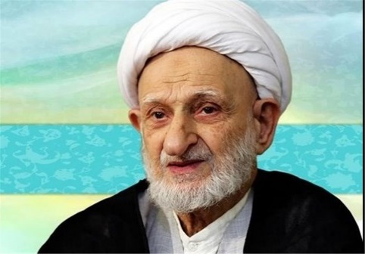

آیة الله العظمی بهجت)
علینا توعیة الناس؛
إنّنا و أهل السنّة على وفاق و سلام، و لا توجد مشکلة بیننا، هم على نهجهم و نحن على نهجنا. إنّنا نستعرض الوثائق و المصادر و لا شيء بعد ذلک. نحن و هم ننطق بالشهادتین .... و علی هذا فلیس لدینا اعتراض علیهم، إلّا إذا عملت الأیادي الأجنبیة على تفریقنا. یقال: كان الأجانب في کل سنة یأتون إلى محلة الشیعة في بغداد و ینادون في کل صباح عبارة «الصلاة خیر من النوم» و یذهبون إلى محلة السنّة و یدفعون بأحدهم لینادي في الأذان «حي على خیر العمل». فیقولوا إنّهم حتماً الشیعة جاؤوا لیفسدوا على أهل السنّة. و یقول أولئک، إنّهم حتماً السنّة جاؤوا لیفسدوا على الشیعة، و بذلک کانوا یدفعون الطرفین إلى الاقتتال لیکسبوا هم
http://bahjat.ir/fa/content/5698
.
صورة
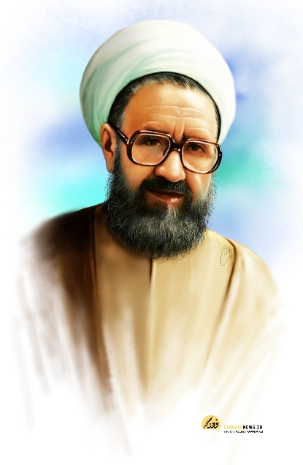

الأستاذ الشهید آیة اللّه مرتضی مطهري)
ما جرى على المسلمین فذهب بشوکتهم و اقتدارهم و جعلهم أتباع أذلاء یتلقون ضربات غیر المسلمین کان سببه هذه الاختلافات المذهبیة ... لا شک أنّ حاجة المسلمین إلى الوحدة و الوفاق هی على رأس الحاجات، و أنّ الوجع الرئیسي الذي یعاني منه العالم الإسلامی یتمثّل في الأحقاد الدفینة بین المسلمین . و العدو بدوره ما انفکّ یستغلّ تلک الأحقاد لصالحه.

ghaemiyeh.com

1. صحیفه نور، ج 5، ص 77.
1. صحیفه نور، ج 14، ص 157.
2. صحیفه نور، ج 5 ، ص 38.
. اليواقيت و الجواهر للشعراني: 85.
2. الصحيفه السجاديه، سلامه على المؤمنين بالنبي(صلی الله علیه و آله).
1. نقل أحمد بن حنبل هذه الرواية في مواضع مختلفة من كتابه «المسند».. كما نقلها كل من البيهقي في کتاب السنن و البخاري و مسلم في صحيحهما، و مجموعة كبيرة من حفظة الأحاديث النبوية بأسانيد صحيحة عن طرق الشيعة و أهل السنّة..
. هذه الرواية تحظى بالإجماع، و قد نقلها أحمد بن حنبل في مواضع مختلفة من كتابه «المسند».كما نقلها كل من النسائي في كتابه السنن الكبرى و ابن حبان في صحيحه و البخاري و مسلم في صحيحهما و مجموعة كبيرة من حفظة الأحاديث النبوية بأسانيد صحيحة عن طرق الشيعة و أهل السنّة في كتبهم.
مرکز إعداد و نشر تراث آیة الله العظمي بهجت!،
مرتضی مطهري، امامت و رهبری، ص 15.

